附图1：上街侯官2#地块完成面标高：
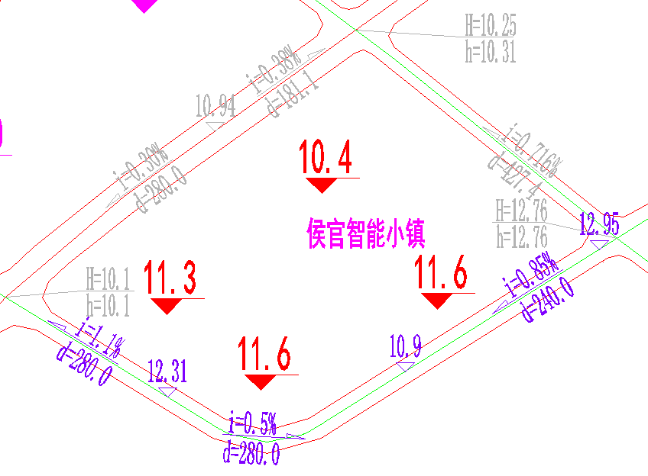
附图2：上街侯官5#地块完成面标高：
